**ATIVIDADE – 4º Semana 18/05 a 22/05**

**7º Ano - Porcentagem – Acréscimos e Decréscimos**

**Habilidades: Resolver e elaborar situações-problema que envolvam porcentagem, como os que lidam com acréscimos e decréscimos simples, utilizando estratégias pessoais, cálculo mental e calculadora no contexto de educação financeira, entre outros.**

### Aula: MATEMÁTICA // Centro de Mídias:

<https://www.youtube.com/watch?time_continue=76&v=IFV4QJu33_g&feature=emb_logo>

# Aumentos e Descontos

A economia de um país está suscetível a situações impostas pelo mercado mundial, pois há um vínculo entre as atividades econômicas desenvolvidas por diferentes países. Atualmente os empresários buscam inúmeras alternativas de convencer o consumidor a optar por seus produtos, inúmeras promoções são realizadas, várias opções de pagamento são oferecidas, diversas taxas de juros são utilizadas entre outras jogadas comerciais.  
  
É importante estarmos atentos no momento de comprarmos um produto. O interessante é pesquisar e buscar negociar o melhor preço perante mercadorias com melhor qualidade. Os anúncios de descontos ficam estampados na entrada dos comércios, todos envolvendo números percentuais (porcentagem), que são a forma mais adequada de fornecimento de desconto. Dessa forma, é de extrema importância que saibamos alguns fundamentos de Matemática financeira, principalmente aqueles que envolvem porcentagem, pois são os mais utilizados pelos vendedores, afim de não sairmos no prejuízo e de verificarmos se realmente estão cumprindo com o informado.  
  
Vamos através de exemplos demonstrar situações de aumentos e descontos em operações financeiras cotidianas. Veja:  
  
***Exemplo 1***  
  
Uma mercadoria que custava R$ 450,00 reais sofreu um reajuste de 15% de acordo com a inflação do período. Qual é o seu preço atual?  
  
Podemos determinar 15% de R$ 450 = R$ 67,50 e somar o valor a R$ 450, obtendo R$ 517,50. Mas também podemos utilizar uma forma mais direta de cálculo, observe:  
  
Sabemos que o valor a ser reajustado corresponde a 100% e, na situação, sofrerá um reajuste de 15%, dessa forma, o novo valor corresponderá a 115% ou 115/100 = 1,15. Assim, podemos realizar a seguinte multiplicação: R$ 450,00 * 1,15 = R$ 517,50. O valor 1,15 corresponde ao fator de reajuste referente a 15%.  
  
Observe a tabela a seguir, ela demonstrará alguns fatores de aumento e desconto.  
  
Aumento  
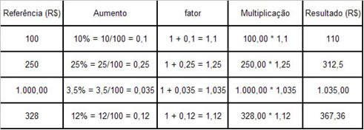

Desconto  
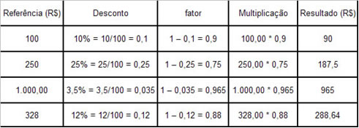  
  
***Exemplo 2***  
  
Uma loja de eletrodomésticos está oferecendo um desconto de 14% nas compras feitas com pagamento à vista. Qual o valor de uma geladeira de R$ 1.200,00 na promoção oferecida?  
  
100% – 14% = 100/100 – 14/100 = 1 – 0,14 = 0,86 (fator de desconto)  
  
R$ 1.200,00 * 0,86 = R$ 1.032,00  
  
Portanto, o preço da geladeira na promoção será de R$ 1.032,00.

**Exercícios**

1. Represente as frações abaixo na forma percentual.

a) 7/10.

b) 1/5.

c) 3/20.

d) 3/4.

e) 1/8.

2. Calcule:

a) 30% de 1500.

b) 12% de 120.

c) 27% de 900.

d) 55% de 300.

e) 98% de 450.

3. Sabendo que 45% de um número equivalem a 36, determine esse número.

4. Em uma turma de 40 alunos, 45% são meninos. Quantos meninos e meninas tem a turma?

5. Segundo o censo do IBGE, em 2010, o Brasil tinha 147,4 milhões de pessoas com 10 anos ou mais que eram alfabetizadas, o que correspondia a 91% da população nessa faixa etária. Determine o número de brasileiros com 10 anos ou mais em 2010.

6. Uma televisão que custava R$ 900,00 teve um aumento de R$ 50,00. Qual foi o percentual de aumento?

7. Um terreno que custava R$ 50.000,00 há dois anos teve uma valorização de 16,5% nos últimos 24 meses. Qual o valor atual do terreno?

8. Uma loja de eletrodomésticos dá 10% de desconto para pagamentos à vista. Nesse caso, quanto se paga à vista por uma geladeira cujo preço original é R$ 1.200,00?

9. Uma aplicação financeira rende 8,5% ao ano. Investindo R$ 700,00 nessa aplicação, que montante uma pessoa terá após um ano?

**10.** Se 35% dos 40 alunos da 5ª série de um colégio são homens, quantas mulheres existem na 5ª série?

Copiar os exercícios no caderno e responder.